PRACOVNÍ LIST
PREVENCE NÁDOROVÝCH ONEMOCNĚNÍ – RAKOVINA VARLAT
- Obecně platí, že pro prevenci všech nádorových onemocnění je významné dodržování zásad zdravého životního stylu. Mezi tyto zásady patří také dodržování vhodných stravovacích návyků. Ve volbě potravin, jež naše tělo zasytí a dodají mu potřebnou energii, nám pomáhá pyramida zdravé výživy. Vaším úkolem je zařadit uvedené potraviny do jednotlivých pater pyramidy. Při dopisování potravin do pyramidy dbejte i na seřazení potravin v jednotlivých patrech, tedy čím vhodnější potravina, tím více vlevo ji na daném patře umístíte.
chléb, čokoláda, kiwi, jogurt, kuřecí maso, máslo, zelí, rybíz, ovesné vločky, sýr, vejce, těstoviny, mrkev, citrón, filé, okurky, brambory, mléko, bonbóny, celozrnné pečivo, čočka, meloun, rýže, paprika
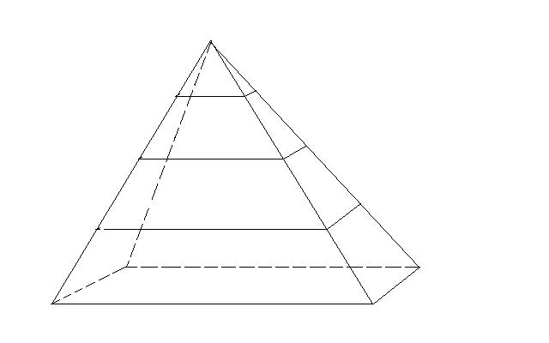

- Rozlišujeme čtyři hlavní faktory, jež ovlivňují náš zdravotní stav. Tyto faktory máte uvedeny v levém sloupci. V pravém sloupci máte uvedeny hodnoty v procentech. Spojte čarou faktor s příslušnou procentuální hodnotou, jež vyjadřuje míru ovlivnění našeho zdravotního stavu pro daný faktor.

Genetika
Životní prostředí
Systém zdravotní péče
Životní styl
15 %
60 %
10 %
15 %

- Doplňte do textu shrnujícího informace o rakovině varlat chybějící slova. Nápovědu máte uvedenou za textem.
Nádory varlat patří mezi _________ léčitelné typy _________ onemocnění. Důležitým faktorem je však včasná _________, _________ pacientů má šanci na _________ vyléčení. Nejúčinnějším nástrojem pro včasnou diagnózu je pravidelná sebekontrola _________ varlat - nastupující nemoc se projevuje zvýšenou _________ na ohmat, zduřením, či znatelným zvětšením ________ varlete nebo výrůstkem. Pozornost je třeba věnovat i dalším průvodním znakům při postižení _________, jako např. bolest, otok, zarudnutí, potíže s _________ či horečka. Jedině včasná návštěva lékaře umožňuje přiměřenou a úspěšnou _________.
Nápověda: nádorových, léčba, samovyšetření, trvalé, 90 %, objemu, varlete, diagnóza, močením, nejlépe, bolestivostí

- Vyluštěte osmisměrku a ze zbylých písmen napište tajenku.
R | A | M | O | S | P | B | Í | Z | V
O | A | Y | Š | T | Y | O | T | V | E
D | T | K | Ř | Y | R | L | U | Ě | A
Á | E | N | O | L | A | E | N | T | K
N | Í | V | A | V | M | S | D | Š | Č
M | E | J | B | O | I | T | U | E | E
L | É | Č | B | A | D | N | R | N | R
R | V | A | R | L | A | T | A | Í | O
S | P | E | R | M | I | E | Z | L | H
A | T | A | Z | Ó | N | G | A | I | D

Bolest, diagnóza, horečka, léčba, nádor, objem, pyramida, rakovina, spermie, styl, varlata, zarudnutí, zvětšení
TAJENKA: S _ _ _ _ _ _ _ _ _ _ _ _ _ _ _ _ _ _

- Z uvedených písmen vytvořte slova vztahující se k prevenci rakoviny varlat a zdravého životního stylu.

HOPBY _ _ _ _ _
VVÝAIŽ _ _ _ _ _ _
ESRST _ _ _ _ _
ŘKEUÍNO _ _ _ _ _ _ _
HLAKOOL _ _ _ _ _ _ _
TÝIPN MIŽRE _ _ _ _ _ _ _ _ _ _

Vypracovala: Eva Trávníčková

